1. Junginys, kurio formulė (I), arba farmaciniu požiūriu priimtina jo druska arba solvatas:
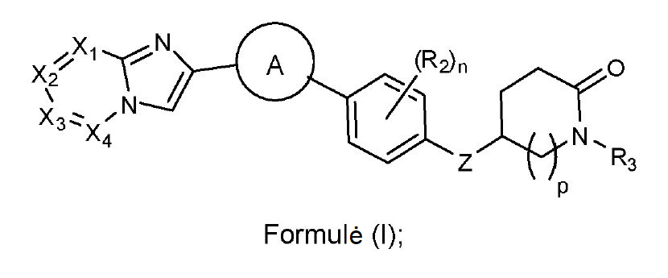
kur
X₁, X₂, X₃ ir X₄ kiekvienas yra CR₁;
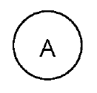
yra
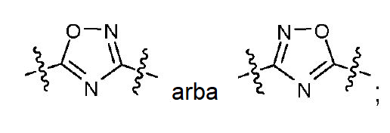
Z yra -O-;
kiekvienas R₁ yra nepriklausomai parinktas iš grupės, susidedančios iš vandenilio, halogeno, pasirinktinai pakeisto C₁-C₆ alkilo, pasirinktinai pakeisto C₂-C₆ alkenilo, pasirinktinai pakeisto C₂-C₆ alkinilo, pasirinktinai pakeisto arilo, pasirinktinai pakeisto heteroarilo, pasirinktinai pakeisto C₃-C₈ cikloalkilo, pasirinktinai pakeisto -(C₁-C₂alkilen)-(C₃-C₈cikloalkilo), pasirinktinai pakeisto C₂-C₉ heterocikloalkilo, pasirinktinai pakeisto -(C₁-C₂ alkilen)-(C₂-C₉ heterocikloalkilo), pasirinktinai pakeisto -(C₁-C₂ alkilen)-(arilo), pasirinktinai pakeisto -(C₁-C₂ alkilen)-(heteroarilo), -CF₃, -OR₁₀, -SR₁₀, -N(R₁₁)R₁₂, -N(R₁₁)S(O)₂R₁₅, -N(R₁₃)N(R₁₁)R₁₂, -N(R₁₃)N(R₁₁)S(O)₂R₁₅, -C(O)R₁₄, -C(O)OR₁₀, -C(S)OR₁₀, -C(O)SR₁₀, -C(O)N(R₁₁)R₁₂, -C(S)N(R₁₁)R₁₂, -C(O)N(R₁₁)S(O)₂R₁₅, -C(S)N(R₁₁)S(O)₂R₁₅, -C(O)N(R₁₃)N(R₁₁)R₁₂, -C(S)N(R₁₃)N(R₁₁)R₁₂ ir -C(O)N(R₁₃)N(R₁₁)S(O)₂R₁₅;
kiekvienas R₂ yra nepriklausomai parinktas iš grupės, susidedančios iš halogeno, pasirinktinai pakeisto C₁-C₆ alkilo, -OR₂₀, -SR₂₀, -N(R₂₁)R₂₂, -C(O)R₂₀, -C(O)N(R₂₁)R₂₂ ir -N(R₂₃)C(O)R₂₀;
R₃ yra parinktas iš grupės, susidedančios iš vandenilio, pasirinktinai pakeisto C₁-C₆ alkilo, pasirinktinai pakeisto C₂-C₆ alkenilo, pasirinktinai pakeisto C₂-C₆ alkinilo, pasirinktinai pakeisto C₃-C₈ cikloalkilo, pasirinktinai pakeisto arilo, pasirinktinai pakeisto -(C₁-C₂ alkilen)-(arilo), pasirinktinai pakeisto heteroarilo ir pasirinktinai pakeisto -(C₁-C₂alkilen)-(heteroarilo);
R₁₀, R₁₃ ir R₁₄ yra kiekvienas nepriklausomai parinktas iš grupės, susidedančios iš vandenilio, pasirinktinai pakeisto C₁-C₆ alkilo, pasirinktinai pakeisto C₂-C₆ alkenilo, pasirinktinai pakeisto C₂-C₆ alkinilo, pasirinktinai pakeisto C₃-C₈ cikloalkilo, pasirinktinai pakeisto arilo, pasirinktinai pakeisto -(C₁-C₂ alkilen)-(arilo), pasirinktinai pakeisto C₂-C₉ heterocikloalkilo, pasirinktinai pakeisto heteroarilo ir pasirinktinai pakeisto -(C₁-C₂alkilen)-(heteroarilo);
R₁₁ ir R₁₂ yra kiekvienas nepriklausomai parinktas iš grupės, susidedančios iš vandenilio, pasirinktinai pakeisto C₁-C₆ alkilo, pasirinktinai pakeisto C₂-C₆ alkenilo, pasirinktinai pakeisto C₂-C₆ alkinilo, pasirinktinai pakeisto C₃-C₈ cikloalkilo, pasirinktinai pakeisto arilo, pasirinktinai pakeisto -(C₁-C₂ alkilen)-(arilo), pasirinktinai pakeisto C₂-C₉ heterocikloalkilo, pasirinktinai pakeisto heteroarilo ir pasirinktinai pakeisto -(C₁-C₂alkilen)-(heteroarilo); arba pasirinktinai R₁₁ ir R₁₂ kartu su azoto atomu, prie kurio jie yra prijungti, sudaro pasirinktinai pakeistą C₂-C₉ heterocikloalkilo žiedą;
R₁₅ yra parinktas iš grupės, susidedančios iš pasirinktinai pakeisto C₁-C₆ alkilo, pasirinktinai pakeisto C₂-C₆ alkenilo, pasirinktinai pakeisto C₂-C₆ alkinilo, pasirinktinai pakeisto C₃-C₈ cikloalkilo, pasirinktinai pakeisto arilo, pasirinktinai pakeisto -(C₁-C₂ alkilen)-(arilo), pasirinktinai pakeisto C₂-C₉ heterocikloalkilo, pasirinktinai pakeisto heteroarilo ir pasirinktinai pakeisto -(C₁-C₂ alkilen)-(heteroarilo);
R₂₀ ir R₂₃ yra kiekvienas nepriklausomai parinktas iš grupės, susidedančios iš vandenilio, pasirinktinai pakeisto C₁-C₆ alkilo, pasirinktinai pakeisto C₂-C₆ alkenilo, pasirinktinai pakeisto C₂-C₆ alkinilo, pasirinktinai pakeisto C₃-C₈ cikloalkilo, pasirinktinai pakeisto arilo, pasirinktinai pakeisto -(C₁-C₂ alkilen)-(arilo), pasirinktinai pakeisto C₂-C₉ heterocikloalkilo, pasirinktinai pakeisto heteroarilo ir pasirinktinai pakeisto -(C₁-C₂ alkilen)-(heteroarilo);
R₂₁ ir R₂₂ yra kiekvienas nepriklausomai parinktas iš grupės, susidedančios iš vandenilio, pasirinktinai pakeisto C₁-C ₆alkilo, pasirinktinai pakeisto C₂-C₆ alkenilo, pasirinktinai pakeisto C₂-C₆ alkinilo, pasirinktinai pakeisto C₃-C₈ cikloalkilo, pasirinktinai pakeisto arilo, pasirinktinai pakeisto -(C₁-C₂ alkilen)-(arilo), pasirinktinai pakeisto C₂-C₉ heterocikloalkilo, pasirinktinai pakeisto heteroarilo ir pasirinktinai pakeisto -(C₁-C₂ alkilen)-(heteroarilo); arba pasirinktinai R₂₁ ir R₂₂ kartu su azoto atomu, prie kurio jie yra prijungti, sudaro pasirinktinai pakeistą C₂-C₉ heterocikloalkilo žiedą;
n yra 0-4; ir
p yra 1.

2. Junginys pagal 1 punktą arba farmaciniu požiūriu priimtina jo druska arba solvatas, kur kiekvienas R₁ yra nepriklausomai parinktas iš grupės, susidedančios iš vandenilio, halogeno, pasirinktinai pakeisto C₁-C₆ alkilo, -CF₃, -OR₁₀, -N(R₁₁)R₁₂, -C(O)R₁₄, - C(O)OR₁₀ ir -C(O)N(R₁₁)R₁₂.

3. Junginys pagal 1 arba 2 punktą arba farmaciniu požiūriu priimtina jo druska arba solvatas, kur kiekvienas R₁ yra nepriklausomai parinktas iš grupės, susidedančios iš vandenilio, halogeno ir -CF₃.

4. Junginys pagal bet kurį iš 1-3 punktų arba farmaciniu požiūriu priimtina jo druska arba solvatas, kur kiekvienas R₂ yra nepriklausomai parinktas iš grupės, susidedančios iš halogeno, pasirinktinai pakeisto C₁-C₆ alkilo, -OR₂₀ ir -N(R₂₁)R₂₂.

5. Junginys pagal bet kurį iš 1-4 punktų arba farmaciniu požiūriu priimtina jo druska arba solvatas, kur kiekvienas R₂ yra nepriklausomai parinktas iš grupės, susidedančios iš halogeno ir pasirinktinai pakeisto C₁-C₆ alkilo.

6. Junginys pagal bet kurį iš 1-5 punktų arba farmaciniu požiūriu priimtina jo druska arba solvatas, kur R₃ yra parinktas iš grupės, susidedančios iš vandenilio ir pasirinktinai pakeisto C₁-C₆ alkilo.

7. Junginys pagal bet kurį iš 1-6 punktų arba farmaciniu požiūriu priimtina jo druska arba solvatas, kur:
yra
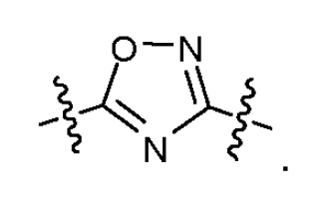

8. Junginys pagal bet kurį iš 1-6 punktų arba farmaciniu požiūriu priimtina jo druska arba solvatas, kur:
yra

9. Junginys pagal bet kurį iš 1-8 punktų arba farmaciniu požiūriu priimtina jo druska arba solvatas, kur n yra 1 arba 2.

10. Junginys pagal 1 punktą, kuris yra:
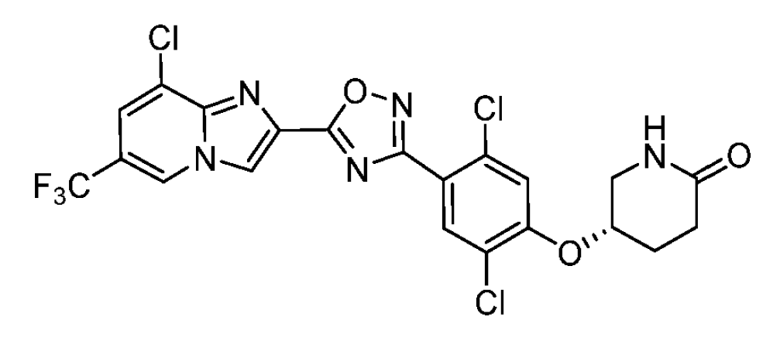
arba farmaciniu požiūriu priimtina jo druska arba solvatas.

11. Junginys pagal 1 punktą, kuris yra:
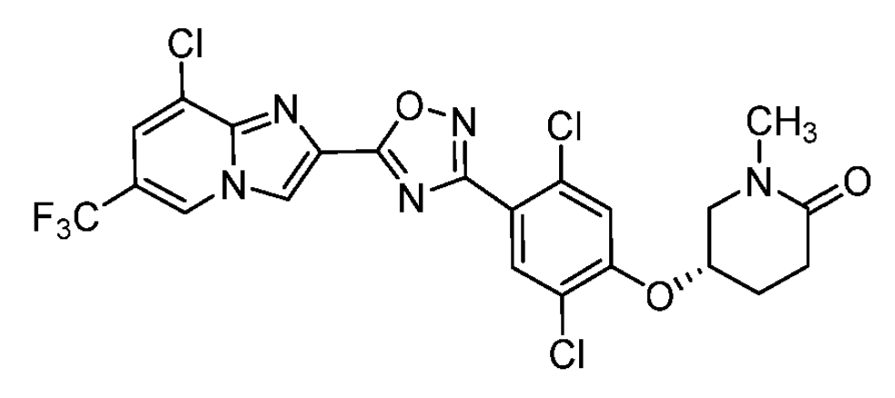
arba farmaciniu požiūriu priimtina jo druska arba solvatas.

12. Junginys pagal 1 punktą, kuris yra:
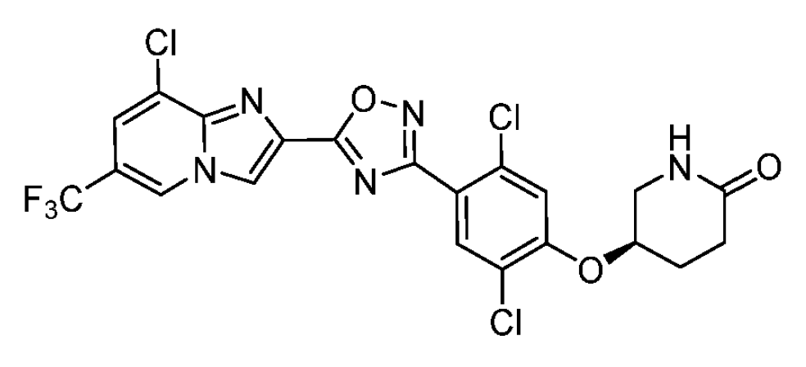
arba farmaciniu požiūriu priimtina jo druska arba solvatas.

13. Junginys pagal 1 punktą, kuris yra:
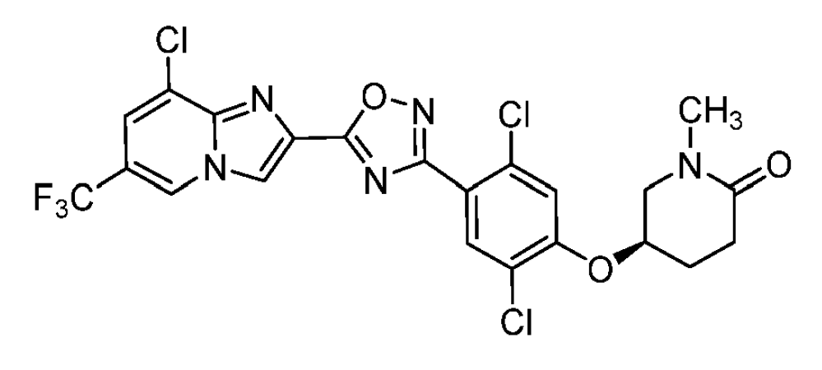
arba farmaciniu požiūriu priimtina jo druska arba solvatas.

14. Farmacinė kompozicija, apimanti farmaciniu požiūriu priimtiną skiediklį, pagalbinę medžiagą arba rišiklį ir junginį pagal bet kurį iš 1-13 punktų arba jo farmaciniu požiūriu priimtiną druską arba solvatą.

15. Junginys pagal bet kurį iš 1-13 punktų arba farmaciniu požiūriu priimtina jo druska arba solvatas, skirtas panaudoti išsėtinės sklerozės, opinio kolito arba Krono ligos gydymo būde.

